偏振光学实验
一． 实验目的
- 理解偏振光的基本概念，偏振光的起偏与检偏方法；
- 学习偏振片与波片的工作原理与使用方法。
二． 实验原理
- 光波偏振态的描述
一个单色偏振光可分解为两个偏振方向互相垂直的线偏振光的叠加，即
$$\left\{\begin{aligned}E_{x}=a_{1}\cos{ωt} \\ E_{y}=a_{2}\cos\left(ωt+δ\right)\end{aligned}\right.$$
式中$δ$为$x$方向偏振分量相对于$y$方向偏振分量的位相延迟量，$a_{1}、a_{2}$分别两偏振分量的振幅，$ω$为光波的圆频率。对于单色光，$a_{1}、a_{2}、δ$就完全确定了光波的偏振状态。
当$δ=0，π$时，式子描述的是一个线偏振光，偏振方向与$x$轴的夹角$α=\arctan\left(\frac{a_{2}}{a_{1}}\cos{δ}\right)$称为线偏振光的方位角，如图1所示。
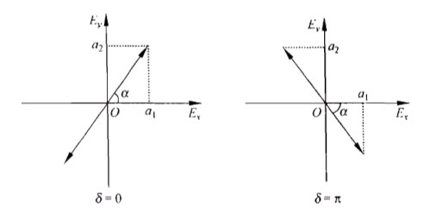
图1 线偏振光
当$δ=π/2$，$-π/2$且$a_{1}=a_{2}$，式子描述的是一个圆偏振光，其特点是电矢量以$ω$旋转，电矢量的端点的轨迹为一圆。$δ$的正负决定了电矢量的旋向，$δ=π/2$时光的方向观察，如图2所示。
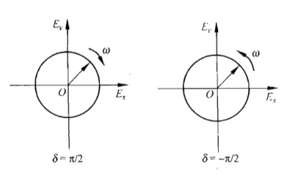
图2 椭圆偏振光
除了上述的特殊情况，式子表示的是椭圆偏振光，如图3所示。椭圆长轴方位角$Ψ$、椭圆短半轴与长半轴之比$b^{2}/a^{2}$与$a_{1}、a_{2}、δ$的关系可以由下面两式确定：
$$Ψ=\frac{1}{2}\arctan\left(\tan{2β}∙\cos{δ}\right)$$
$$\frac{b^{2}}{a^{2}}=\frac{2}{1+\sqrt{1-{\left(\sin{δ}∙\sin{2β}\right)}^{2}}}-1$$
式中定义辅助角$β=\arctan\left(\frac{a_{2}}{a_{1}}\right)$。
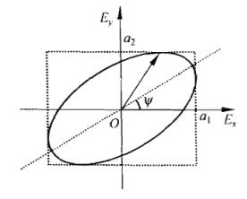
图3 椭圆偏振光

- 偏振片
偏振片有一个透射轴和一个与之垂直的消光轴，对于理想的偏振片，只有电矢量与透射轴方向平行的光波分量才能通过偏振片。因此光波通过偏振片受，将变成电矢量眼透射轴方向振动的线偏振光，如图4所示。故利用偏振片可产生线偏振光。
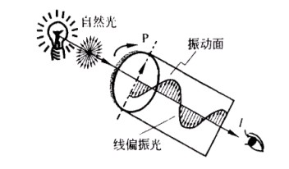
图4 光通过偏振片的情形
偏振片有一主要有主透射率和消光比两个性能指标。对于实际的偏振器，沿透射轴方向振动得光波的光强透射率不可能为1，沿消光轴方向振动的光波的光强透射率不可能为0，这两个透射率成为主透射率，分别记作$T_{1}、T_{2}$。消光比$e$为
$$e=T_{2}/T_{1}$$
偏振方向和透射轴方向成$θ$角的线偏振光通过偏振片后透射率为
$$T_{θ}=\left(T_{1}-T_{2}\right)\cos^{2}{θ}+T_{2}$$
上式即是马吕斯定律。
实验中利用两个主透射率相同的偏振片来测量消光比$e$。完全非偏振光通过两个透射轴成角$θ$且主透射率相同的偏振器后，总透射率$T_{θ}$为
$$T_{θ}=\frac{1}{2}\left({T_{1}}^{2}+{T_{2}}^{2}\right)\cos^{2}{θ}+T_{1}T_{2}\sin^{2}{θ}$$

实验中只要测出$θ=0$和$θ=π/2$使得总透射率之比，即测出光强极值之比$I_{min}/I_{max}$，就可以算出
$$\frac{I_{min}}{I_{max}}=\frac{T_{1}T_{2}}{\left({T_{1}}^{2}+{T_{2}}^{2}\right)/2}=\frac{2e}{1+e^{2}}≈2e$$
实验中所用的偏振片的消光比$e$一般在${10}^{-4}\sim {10}^{-5}$量级，因此光波通过偏振片后可以近似看成是线偏振光。通常把产生线偏振光的偏振片称为起偏器，用以分析光的偏振片称为检偏器，图5演示了线偏振光的产生和检测过程。两者的透射轴平行时，透射光强最大，相互垂直时，产生消光现象。
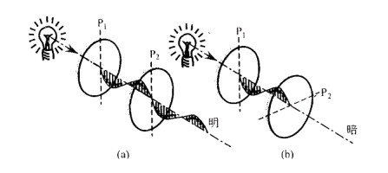
图5 线偏振光的产生和检测
本实验中，用两个量来描述椭圆偏振光的偏振态，不考虑旋向。对于理想的检偏器，其透射轴平行于椭圆长轴时的透射光强为正比于$a^{2}$的光强极大值$I_{max}$，透射轴平行于椭圆短轴时的透射光强为正比于$b^{2}$的光强极小值$I_{min}$。对于消光比$e$不为零的偏振片一般情况下近似有$b^{2}/a^{2}=I_{min}/I_{max}$。
- 延时器和波片
常用的延迟器是由双折射材料制成的光学元件，有两个相互垂直的特定方向，慢轴和快轴。在传播过程中，慢轴分量相对于快轴分量将会产生位相延迟$δ_{r}$。设位相延迟器厚度为$d$，快慢轴方向振动的线偏振光折射率分别为$n_{f}$，$n_{s}$，则
$$δ_{r}=\frac{2π\left(n_{s}-n_{f}\right)d}{λ_{0}}=\frac{ω\left(n_{s}-n_{f}\right)d}{c_{0}}$$
式中$c_{0}$和$λ_{0}$分别为真空中的光速和波长，$ω$为光波圆频率。
波片是一种特殊的位相延迟器，相延$δ_{r}$为$2πN±π/2$的延迟器成为1/4波片，相延$δ_{r}$为$(2N+1)π$的延迟器称为1/2波片或半波片，相延$δ_{r}$为$2πN$的延迟器称为全波片。如下的表1列出了三种波片的主要结论，实验中注意：沿快轴或慢轴入射的线偏振光通过波片后其偏振状态不变。
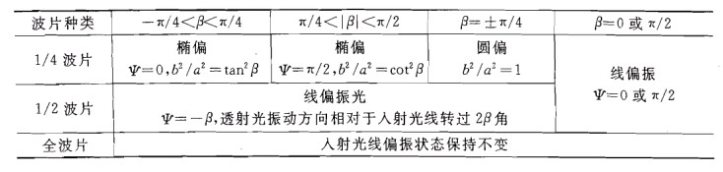
表1 三种波片的偏振状态
椭圆偏振光经过延迟器后的偏振态分析步骤如下：
- 先将入射光分别表示成沿快慢轴方向振动的分量，其相位差为$δ_{i}$，振幅为$a_{1}$和$a_{2}$；
- 透射光相位差为$δ_{t}=δ_{i}+δ_{r}$，$δ_{r}$为延迟器相延量；
- 由$δ_{t}$、$a_{1}$、$a_{2}$三个量可定出透射光的偏振状态。
如果$δ_{t}$为 的整数倍，入社的椭圆偏振光就变成了线偏振光。圆偏振光经过1/4波片，或入射椭圆偏振光的长（短）轴平行于1/4波片的快（慢）轴，透射光线都是线偏振光，这两种现象在偏振光学实验中很有用
波片在使用时首先要定出快慢轴方向，将待测波片C放在已正交消光的偏振器P和A之间，旋转波片C使得三者仍保持消光状态，如图6所示。这时波片的一个轴就已经平行于P的透射轴方向（可能是快轴也可能是慢轴）。将待测1/4波片的轴和另一1/4波片的已知快轴方向平行，这两个波片合成了一个半波片或全波片，如果经过测量操作判断出了合成波片的类型，就可判断待测波片的快轴方向。
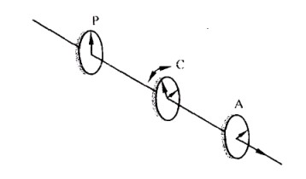
图6 1/4波片轴的确定
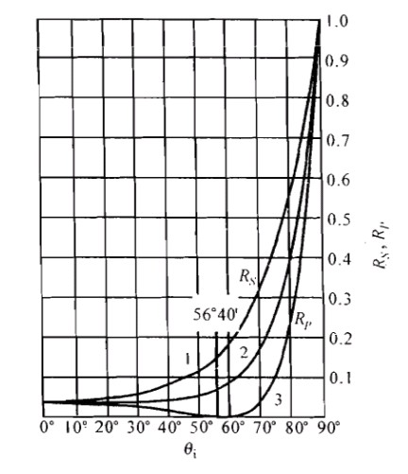
- 反射和折射时的起偏现象
平面电测波以入射角$θ_{i}$由空气中投射到折射率为$n$的无吸收介质表面（空气折射率$n_{0}$近似取1），将发生反射和折射，如图6所示。若将入射波分解为电矢量分别平行或垂直于入射面的两个分量$P$和$S$，根据电磁场理论在一定的边界条件下分解麦克斯韦方程组，可以得出$P$分量、$S$分量的振幅反射率、透射率和入射角$θ_{i}$、折射角$θ_{t}$之间的关系表达式，这些表达式叫做菲捏耳公式。把$P$、$S$分量的振幅反射率$r_{P}$、$r_{S}$平方就可以得到相应的光强反射率$T_{P}$、$T_{S}$之和为100%（根据能量守恒关系），反、透射率分别为
图7 $R_{P}$、$R_{S}$随入射角变化的曲线
$$R_{P}={r_{P}}^{2}={\left[\frac{\tan\left(θ_{i}-θ_{t}\right)}{\tan\left(θ_{i}+θ_{t}\right)}\right]}^{2}, T_{P}=1-R_{P}$$
$$R_{S}={r_{S}}^{2}={\left[\frac{\sin\left(θ_{i}-θ_{t}\right)}{\sin\left(θ_{i}+θ_{t}\right)}\right]}^{2}, T_{S}=1-R_{S}$$
图7给出了不同入射角$θ_{i}$时$R_{P}$、$R_{S}$的曲线。图中曲线2是$R_{P}$和$R_{S}$的平均值。入射线偏振光电矢量方向与入射面成45°角时，反射光的线偏振方向将随入射角$θ_{i}$不同而改变，实验中能观测到这一现象。当$θ_{i}+θ_{t}=π/2$即
$$θ_{i}=\arctan{n}=θ_{B}$$
时，$R_{P}=0$，反射光中电矢量没有和入射面平行的分量，这一特征角$θ_{B}$叫布儒斯特角。光束以$θ_{B}$入射时反 射光是电矢量垂直于入射面的完全线偏振光，即只有$S$分量，该分量的反射率可以如下算出：
$$R_{SB}=\sin^{2}\left(θ_{i}-θ_{t}\right)=\sin^{2}\left(θ_{i}-π/2-θ_{i}\right)=\frac{{(n^{2}-1)}^{2}}{{(n^{2}+1)}^{2}}$$
上式所表示的反射率$R_{SB}$一般较小，反射光较弱。有些实验中使光束以$θ_{B}$射入多块平行玻璃板以获得只有P分量的线偏振投射光。经过N块玻璃片的2N个平面后，S分量的总透射率为
$${(1-R_{SB})}^{2N}={\left[1+{(n-1)}^{2}/2n\right]}^{-4N}$$
N较大时其值几乎为0，这种起偏装置叫波片堆。
三. 实验仪器
- 光源用波长为630nm的半导体激光器，为减小输出光强的波动影响，实验前激光器要预先点燃，经20min左右光强才较稳定；实验中不要关激光电源。本实验中使用的氦氖激光器输出的是2~3个振动方向正交且频率差很小的线偏振光的集合，各分量的强度常因激光管壳受热膨胀而此起彼伏，实验室已在激光器的金属罩中加了光学元件，使其输出光在本实验中可近似当作自然光，可暂不考虑激光束偏振特性对测量的影响。不准用眼睛迎面直视激光束以免损伤眼底。
- 起偏器P和检偏器A被分别固定在分光计的平行光管和望远镜上。P和A的方位角分别由游标盘读出，游标分度为0.1°。
- 两个1/4波片中，一个波片C_{O}的快轴大致方向已用红点标出。另一个波片C_{x}的快轴方向未知，要通过下面的实验步骤12或步骤13定出。步骤10中要把波片C_{O}轻轻安装到起偏器P所在侧的度盘上，旋转波片C_{O}时其方位角由靠近中心的游标盘读出。实验后，由教师负责取下波片C_{O}。
- 分光计的小平台用以放置待测光学元件，从其水平读盘可确定光束的入射角和反射角。
- 用硅光电池、数字表和电阻箱组成光强探测器，三者呈并联关系。光电池的外接电阻较小时，和光强成线性关系的光电流将在电阻上产生正比于光强的电压，电压值由量程20mV、分辨率0.001mV的数字电压表显示。可以改变电阻箱的电阻值（不超过300Ω），使光强达到极大值，以减小光强极小值状态既可以用光强探测器，也可以用带漫反射屏的观察管目测，或用白纸屏直接测量。
- 实验步骤
准备工作
- 提前开启激光电源，使激光器的电流为4mA或略大。
- 调整起偏管（平行光管）和检偏管（望远镜筒），使其轴线基本在同一水平面内，且和分光计主轴垂直。调小平台与主轴基本垂直，起偏管和检偏管的方位角调节方法，与分光计望远镜的调节方法相同。
- 调节激光管的位置，使光束通过起偏管中心附近，有检偏管中心射出。
观测布儒斯特角和偏折器的特性
- 观测布儒斯特角。将棱镜放在小平台上，使光束入射角约为58°。定出入射角为布儒斯特角$θ_{B}$时的平台方位角读数$α_{B}$。为确定入射角为0°时的方位角$α_{i=0}$，可用小纸片扎一小孔放在激光器出射光束处，通过调整，使棱镜表面反射光束在纸屏上的亮点与激光器的出射光束重合，此时的入射角为0°，记下方位角$α_{i=0}$。布儒斯特角$θ_{B}=α_{B}-α_{i=0}$。
- 定偏折器的投射轴方向。记下起偏器的透射轴在水平方向时的度盘读数$P↔$。如此重复调节6次，取读数的平均值作为透射轴在水平方向时的P盘方向角。
置P盘与平均值位置。移去三棱镜，转动检偏器A使之与P正交消光（目测透射光为极小值），此时A的透射轴已在垂直方向。记下A的度盘读数$a$。
- 测消光比$e$。P盘不动，转动A盘，依次记下透射光强极大值$I_{max}$和极小值$I_{min}$，算出消光比$e$。
- 测量透射光强$I_{m}$与两偏振器夹角$θ$间的关系。在两偏折器透射轴夹角分别为$θ=0°，15°，30°，45°，60°，75°，80°，84°，87°，90°$时分别测量透射光强，在同一坐标系下画出相对透射率随$θ$变化的曲线，$\cos{θ}$平方的曲线，并做比较。
- 红外滤光片对消光比测量的影响（选做）。置一片红外滤光片于光源和起偏器之间，观测消光比有无变化。
1/4波片的特性研究
- 定波片$C_{0}$的快轴方向。装上仪器配套的波片盘$C_{0}$，定出其快轴在竖直方向时的度盘方向角，快轴大致方向已在盘上用红点标出。
- 线偏振光经过1/4波片。观测线偏振光经过1/4波片$C_{0}$后的偏振态的改变，置波片$C_{0}$的慢轴与水平方向，在起偏器的透射轴与慢轴的夹角$β=0°，22.5°，45°，67.5°，90°$时，分别测出透射光的长轴方位角$Ψ$和光强极值之比$b^{2}/a^{2}≈I_{min}/I_{max}$，说明合适透射光近似为线偏振光或圆偏振光。
- 定待测波片$C_{x}$的轴方向。装上待测波片$C_{x}$，定出其某一轴在竖直方向时度盘示值。
- 观测偏振光通过1/2波片或全波片的现象。令$C_{0}$的快轴和$C_{x}$的某一轴平行，观测线偏振光通过这两个1/4波片后偏振态的改变，由测量数据判断它们近似组成了1/2波片还是全波片，并由此判断出待测波片$C_{x}$的快轴方向。
- 观测偏振光通过1/2波片或全波片的现象。令$C_{0}$的慢轴和$C_{x}$的某一轴平行，观测线偏振光通过这两个1/4波片后偏振态的改变，由测量数据判断它们近似组成了1/2波片还是全波片，并由此判断出待测波片$C_{x}$的快轴方向。
观测反射光偏振面旋转的现象
- 观测反射光偏振状态的改变。令$C_{0}$的快轴和水平方向成45°角，使P的透射轴也在该方向上（相当于波片不起作用）。将棱镜之与小平台上，当光束入射角$i=50°，56°，65°，70°，75°，80°，85°$时分别测量出反射光的偏振面方向，并说明偏振面旋转的原因。
椭偏法测波片的相对相位延迟量（相延）
- 椭偏法测相延。待测波片$C_{x}$的快轴在竖直方向，当$C_{0}$的快轴和竖直方向分别成$θ_{C}=+45°和θ_{C}=-45°$时，调节P和A到最接近消光的状态，共调节四次，记下P和A盘的方位角，最后计算出波片$C_{x}$的相延（取平均值）。

五．数据记录与处理
- 观测布儒斯特角
光束正入射棱镜表面时候平台方位角$α_{i=0}=$ ;
入射角的布儒斯特角时平台方位角$α_{B}=$ ；
布氏角的测量值为$θ_{B}=α_{B}-α_{i=0}=$ ；
由此算出的折射率为$n=\tan{θ_{B}}=$ ；
$n$的相对偏差： 。

- 定偏振器投射轴方向
布氏角时起偏器P的透射轴在水平方向，方位角为$p_{↔}$；检偏器A和P正交时A的方位角记作$a_{↕}$,即$p=\overline{p_{↔}}$且A和P消光时的$a_{↕}$。
次序 | 1 | 2 | 3 | 4 | 5 | 6 | 标准差 | 平均值$\overline{p_{↔}}$ | $$a_{↕}$$
$$p_{↔}$$
$$S_{x}=\sqrt{\frac{\sum{{(p_{i}-\overline{p_{↔}})}^{2}}}{n-1}}=$$

- 测消光比$e$
当$p=p_{↔}$时交替测投射光强极值$I_{max}$和$I_{min}$（用mV表示）。由某组值求$e$，如：
$$e=\frac{R_{2}}{R_{1}}∙\frac{\left(I_{4}+I_{6}-2I_{0}\right)}{4∙I_{5}}$$
$$R_{2}= Ω$$ | $I_{max}$(单位mV) | $$I_{1}=$$ | $$I_{3}=$$ | $$I_{5}=$$ | $$I_{7}=$$
$$R_{1}= Ω$$ | $I_{min}$(单位mV) | $$I_{2}=$$ | $$I_{4}=$$ | $$I_{6}=$$ | $$I_{0}=$$
$$e=$$

- 按表测投射光强$I_{m}$与两偏振器夹角$θ$间的关系
电阻箱示值$R= Ω$，$p=\overline{p_{↔}}=$；$a_{↕}=$；$I_{m}$读2至3位，估读到1%左右。
 | $$I_{max}$$ |  |  |  | $$I_{max}$$
夹角$θ$(度)
A盘$α=a_{↕}+90°+θ$
$I_{m}$(mV)测量值
$$I_{c}=I_{max}{(\cos{θ})}^{2}+I_{min}$$
$$\left|I_{c}-I_{m}\right|/I_{m}(\%)$$

 | $$I_{max}$$ |  |  |  | $$I_{max}$$
夹角$θ$(度)
A盘$α=a_{↕}+90°+θ$
$I_{m}$(mV)测量值
$$I_{c}=I_{max}{(\cos{θ})}^{2}+I_{min}$$
$$\left|I_{c}-I_{m}\right|/\left|I_{m}-I_{0}\right|(\%)$$
- 定波片$C_{0}$的快轴方向
$\overline{p_{↔}}=$ ；$a_{↕}=$ ；波片$C_{0}$快轴在垂直方向时度盘示值$C_{0}=$
- 线偏振光经过1/4波片
波片$C_{0}$度盘示值$C_{0}=$
$β=p-\overline{p_{↔}}$(度)
P盘方位角$p=β+\overline{p_{↔}}$
A透射轴在长轴方向时的$a_{i}$
长轴方位角$Ψ=a_{↕}+90°-a_{i}$
$$I_{max}$$
$$I_{min}$$
$$b^{2}/a^{2}≈I_{min}/I_{max}$$
公式计算$δ_{r}$
公式计算$Ψ$

- 定待测波片$C_{x}$的轴方向
$\overline{p_{↔}}=$ ；$a_{↕}=$ ；待测波片$C_{x}$的一个轴在垂直方向时的度盘示值$C_{x}=$
- 线偏振光经过1/2波片或全波片
$C_{x}$某轴在垂直方向，$C_{0}$快轴在垂直方向。
$$p-\overline{p_{↔}}$$
$$p$$
消光时A盘读数$a_{i}$
$$a_{↕}-a_{i}$$

- 线偏振光经过1/2波片或全波片
$C_{x}$某轴在垂直方向，$C_{0}$快轴在水平方向。
$$p-\overline{p_{↔}}$$
$$p$$
消光时A盘读数$a_{i}$
$$a_{↕}-a_{i}$$

六．思考与总结

